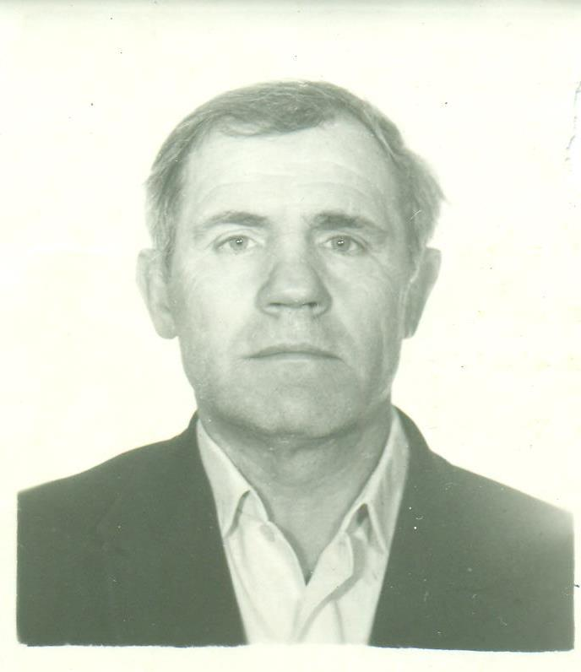

Кругляков Михаил Григорьевич, Награждён орденом «Отечественной войны II степени». Прадедушка Кругляковой Елизаветы, ученицы 9 «А» класса
Григорьев Юрий Михайлович, участник
Великой Отечественной войны.
Дедушка Григорьевой Натальи Сергеевны, учителя технологии МБОУ СОШ №1

Кругляков Михаил Григорьевич
Год рождения: __.__.1926
место рождения: Белгородская обл., Шебекинский р-н, с. Зимовенька
№ наградного документа: 177
дата наградного документа: 06.11.1985
№ записи: 1524731797
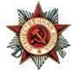
Орден Отечественной войны II степени

